Приветствую вас, мои дорогие гимназисты!
Мне очень приятно, что вы часто задаете вопросы на интересующие вас темы, и это просто замечательно! Теперь для вашего удобства много полезной информации будет размещаться в этом разделе!
И, как всегда, жду вас на консультации
в 318 каб.(корпус1), 8 каб .(корпус 2)
Помните: все наши беседы остаются только между нами!
Успехов вам в учебе!
Душевного равновесия и побольше творческих идей!
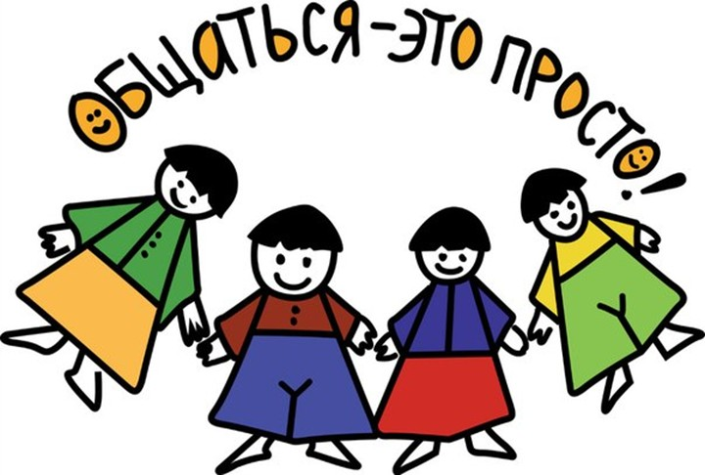
Педагог-психолог:
Вера Ивановна Потапова

